

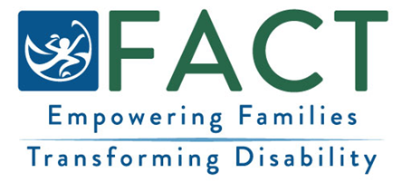
您的声音很重要！

家庭调查
我们希望了解您家庭在参与 [填写“早期干预/学前特殊教育 (EI/ECSE) 项目名称”] 过程中的体验和感受。
调查须知
- 本调查将邀请家庭分享其在早期干预和学前特殊教育 (EI/ECSE) 服务中的相关体验。
- 您的回答将予以保密。

如何参与
- 我们将通过安全短信或邮寄纸质问卷的方式，邀请家庭参与本次调查。
- 当您收到调查问卷后，请抽出几分钟时间填写。
完成调查后
- 所有家庭的反馈将汇总并纳入一份年度报告。报告中不会包含任何姓名或可识别个人身份的信息。

- 这些报告信息将用于改进和提升 EI/ECSE 服务质量。
有疑问？
请联系 [填写 EI/ECSE 项目联系信息]。
FACT Oregon：(503) 786-6082 factoregon.org

